EjeString1.
a) Crear un StringBuilder con la cadena "Hola Caracola" y mostrarla por consola.
b) Mostrar por consola su longitud.
c) Partiendo de la cadena anterior y usando los métodos de StringBuilder modificar la cadena para que pase a ser "Hay Caracolas" y mostrarla.
d) Partiendo de la cadena anterior y usando los métodos de StringBuilder modificar la cadena para que pase a ser "Hay 5000 Caracolas" y mostrarla.
e) Partiendo de la cadena interior y usando los métodos de StringBuilder modificar la cadena para que pase a ser "Hay 5000 Caracolas en el mar" y mostrarla.

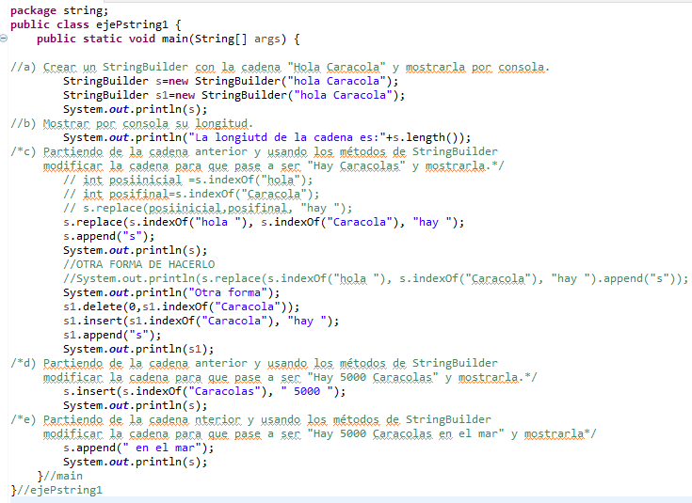

EjeString2.
El programa simula la tirada de dos dados, determinar quien gana e imprimirlo por pantalla
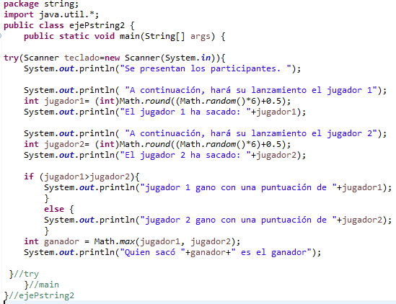

EjeString3
Escribe un programa que imprima 10 números aleatorios en el rango de 6 a 30
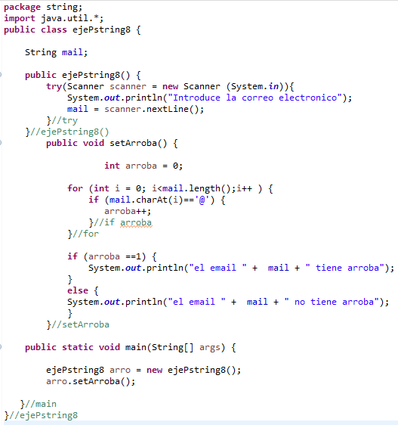

EjeString4
Escribe un programa que imprima 5 numero de 1 a 100 con la clase rnd
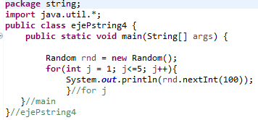

EjeString5
Cargar un String por teclado e implementar los siguientes métodos:
a) Imprimir la primera mitad de los caracteres de la cadena.
b) Imprimir el último carácter.
c) Imprimirlo en forma inversa.
d) Imprimir cada carácter del String separado con un guión.
e) Imprimir la cantidad de vocales almacenadas.
f) Implementar un método que verifique si la cadena se lee igual de izquierda a derecha tanto como de derecha a izquierda (ej. neuquen se lee igual en las dos direcciones)

package string;
import java.util.*;
public class ejePstring5 {

String cadena;

public ejePstring5() {
try(Scanner scanner = new Scanner (System.in)){
System.out.println("Introduce la cadena de texto que guste: ");
cadena = scanner.nextLine();
}//try

}//ejePstring5()

public void setMitad() {
//a) Imprimir la primera mitad de los caracteres de la cadena.
System.out.println(cadena.substring(0, cadena.length()/2) + "\n");
}

public void setLast() {
//b) Imprimir el último carácter.
System.out.println("la ultima letra es " + cadena.charAt(cadena.length()-1));
}

public void setInverst() {
//c) Imprimirlo en forma inversa.
System.out.println("\n");
for (int i = cadena.length()-1; i >=0; i--) {
System.out.print(cadena.charAt(i));
}
}

public void Setguion() {
//d) Imprimir cada carácter del String separado con un guión.
System.out.println("\n");
for (int i =0; i<cadena.length();i++) {
System.out.print(cadena.charAt(i) + "-");
}
}

public void SetVocals() {
//e) Imprimir la cantidad de vocales almacenadas.
int countA=0;
int countE=0;
int countI=0;
int countO=0;
int countU=0;

for(int i=0; i<cadena.length();i++) {
if(cadena.charAt(i)=='a') {
countA++;
}
if(cadena.charAt(i)=='e') {
countE++;
}
if(cadena.charAt(i)=='i') {
countI++;
}
if(cadena.charAt(i)=='o') {
countO++;
}
if(cadena.charAt(i)=='u') {
countU++;
}
}//for
System.out.println("\n");
System.out.println("\nHay en la frase: " + cadena + ", la cantidad de a igual a: " + countA);
System.out.println("Hay en la frase: " + cadena + ", la cantidad de e igual a: " + countE);
System.out.println("Hay en la frase: " + cadena + ", la cantidad de i igual a: " + countI);
System.out.println("Hay en la frase: " + cadena + ", la cantidad de o igual a: " + countO);
System.out.println("Hay en la frase: " + cadena + ", la cantidad de u igual a: " + countU);
}//setVocals

/*f) Implementar un método que verifique si la cadena se lee igual de izquierda a derecha tanto
como de derecha a izquierda (ej. neuquen se lee igual en las dos direcciones)*/
public void SetDoopler() {
System.out.println("\n");
int count=0;
for (int i=0; i<cadena.length()/2;i++) {

if(cadena.charAt(i)==cadena.charAt(cadena.length()-1-i)) {
count++;
}//if
}//for
if (count==cadena.length()/2) {
System.out.println("es simetrico");
}
else {
System.out.println("no es simetrico");
}
}//setDoopler

public static void main(String[] args) {
ejePstring5 medley = new ejePstring5();
medley.setMitad();
medley.setLast();
medley.setInverst();
medley.Setguion();
medley.SetVocals();
medley.SetDoopler();

}//main
}//ejePstring5

EjeString6
Desarrollar un programa que solicite la carga de una clave. La clase debe tener dos métodos uno para la carga y otro que muestre si la clave es la correcta (la clave a comparar es "123abc")
package string;
import java.util.*;
public class ejePstring6 {
String clave;
String contra;

public ejePstring6() {
try(Scanner scanner = new Scanner (System.in)){

System.out.println("Introduce la clave");
clave = scanner.nextLine();
}//try
contra = "123abc";
}//ejePstring6()

public void setContra(){

if (clave.equals(contra)) {
System.out.println("contraseña correcta");
}
else {
System.out.println("contraseña incorecta");
}
}//setContra()

public static void main(String[] args) {
ejePstring6 clav = new ejePstring6();
clav.setContra();
}//main
}//ejePstring6
EjeString7
Codifique un programa que permita cargar una oración por teclado, después mostrar cada palabra ingresada en una línea distinta.

Por ejemplo si cargamos:
La mañana está fría.

Debe aparecer:
La
mañana
está
fría.
package string;
import java.util.*;
public class ejePstring7 {

String oracion;

public ejePstring7() {
try(Scanner scanner = new Scanner (System.in)){

System.out.println("Introduce la oracion: La mañana esta fria");
oracion = scanner.nextLine();
}//try
}//public ejePstring7()

public void setORacion() {
/*System.out.println(oracion.substring(0,2));
System.out.println(oracion.substring(3,9));
System.out.println(oracion.substring(10,14));
System.out.println(oracion.substring(15,19));*/
for (int i=0;i<oracion.length();i++) {
if(oracion.charAt(i)==' ') {
System.out.println();
}
else {
System.out.print(oracion.charAt(i));
}
}//for
}//setOracion

public static void main(String[] args) {

ejePstring7 ora = new ejePstring7();
ora.setORacion();
}//main
}//ejePstring7

EjeString8
Realizar una clase, que permita cargar una dirección de e-mail en el constructor, después en otro método mostrar un mensaje si contiene el carácter '@'.
package string;
import java.util.*;
public class ejePstring8 {

String mail;

public ejePstring8() {
try(Scanner scanner = new Scanner (System.in)){
System.out.println("Introduce la correo electronico");
mail = scanner.nextLine();
}//try
}//ejePstring8()
public void setArroba() {

int arroba = 0;

for (int i = 0; i<mail.length();i++ ) {
if (mail.charAt(i)=='@') {
arroba++;
}//if arroba
}//for

if (arroba ==1) {
System.out.println("el email " + mail + " tiene arroba");
}
else {
System.out.println("el email " + mail + " no tiene arroba");
}
}//setArroba

public static void main(String[] args) {

ejePstring8 arro = new ejePstring8();
arro.setArroba();

}//main
}//ejePstring8

